**12.09.2024**

**Стрембицька Л.А.**

**9 клас. Українська література.**

**Тема 4. Українські народні балади. «Ой летіла стріла», «Ой на горі вогонь горить». Тематичні та стильові особливості. Сюжет, герої балад. Класифікація балад.**

**Мета:** ознайомити учнів з українською народною баладою як жанром фольклору; її тематичними та стильовими особливостями, сюжетами, героями, класифікацією; розвивати зв’язне мовлення, логічне мислення, увагу, пам’ять; виховувати повагу до історичного минулого, почуття патріотизму.

Читання твору «Ой летіла стріла».

Перегляд анімації до балади.

<https://www.youtube.com/watch?v=GbySma74fW0>

Які почуття викликав у вас перегляд? *(Очікувана відповідь. Сум, показано пташок, що недовго горювали і пташку-матір, яка страждає.)*

Чи відображає анімація зміст твору? *(Очікувана відповідь. Так, співзвучно з основною думкою.)*

Ця балада належить до найдавніших, у ній відображаються події родинно-побутового життя.

Аналіз поеми.

Тема: побивання матері, сестри та коханої за вбитим стрілою хлопцем.

Ідея: висловлення співчуття до загиблого.

Основна думка: Ой матінка плаче,

Поки жити буде;

А сестриця плаче,

Поки не забуде;

А миленька плаче,

Поки його бачить…

Художні засоби:

Епітети: зозулі рябенькі, матінка рідна, земля сухенька.

Метаморфози: матір, сестра і кохана перетворилися на зозуль

Гіпербола: Де матінка плаче, / Там Дунай розлився

Де плаче сестриця, / Там слізок криниця.

З часом тематика балад розширюється, з’являються твори на історичні теми. Прикладом є балада «Ой на горі вогонь горить».

Прослухування сучасного виконання балади рок-гуртом «Мотор’ролла».

<https://youtu.be/htlupSG2Ucc>

[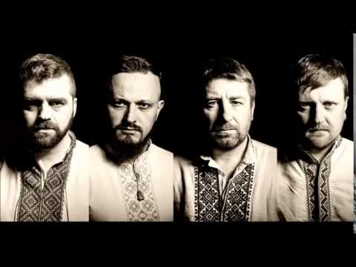](https://www.youtube.com/watch?v=htlupSG2Ucc)

Чи вдалою є інтерпретація твору? *(Очікувана відповідь. Думки можуть бути різними)*

Чи не шкодить сучасне виконання розумінню балади? Свої думки обґрунтуйте. *(Очікувана відповідь. «Так». Не шкодить, бо рокове виконання доводить, що твори української літератури є досі актуальними, популяризують жанр балади. «Ні». Бо це вже не сприймається як балада, а швидше як рокова пісня.)*

Пригадайте, які козацькі пісні ви вивчали в 7 класі, співставте їх з баладою «Ой на горі вогонь горить». що спільного і відмінного в цих творах? *(Очікувана відповідь. «Ой на горі женці жнуть», «Стоїть явір над водою», «Гомін, гомін по діброві». Спільним є суспільно-побутовий сюжет. Відмінне – ритмомелодика.)*

На основі вивчених балад доведіть, що балада є ліро-епічним жанром *(Очікувана відповідь. Твір «Ой летіла стріла» є баладою, тому що основа твору – реалістична, проте використано елемент метаморфози, образи-символи, присутня трикратність. Твір «Ой на горі вогонь горить» є історичною, в ній розповідається про долю козака-сторожевого, наповнена символами: кінь-товариш; ворон-смерть; китайка-козацька слава.)*

Висловіть аргументи на підтвердження чи заперечення слів українського фольклориста О. Дея, який назвав балади «епосом нещасних доль».

<https://uk.wikipedia.org/wiki/%D0%94%D0%B5%D0%B9_%D0%9E%D0%BB%D0%B5%D0%BA%D1%81%D1%96%D0%B9_%D0%86%D0%B2%D0%B0%D0%BD%D0%BE%D0%B2%D0%B8%D1%87>

Домашнє завдання. Вивчити на вибір одну баладу.